Teaterkurser för unga 2018

Sugen på att testa något nytt?
Intresserad av att pröva dina gränser?
Varför inte prova på teater?

Teater Sythercopie erbjuder i samarbete med Studiefrämjandet teatercirklar även i våren 2018.

Plats: Kulturskolan, dramasalen, Ramunderskolan

Tid: Tisdagar kl 19-21, 9/1 – 6/3-2018 (ej 20/2)

Avslutning: Torsdag 15/3 - 2018 i Salong Ramunder

Är du nyfiken, men tiden ej passar, hör av dig. Det kan hända att vi byter dag om många hör av sig och vill ha en annan tid – Säg vilken dag som passar bäst!

Teaterkurserna kommer under hösten att innehålla grundläggande övningar i teater som passar nybörjare.

Till våren jobbar vi vidare med mer avancerade övningar.

Under sommaren 2018 planerar vi att sätta upp ”Madicken på Junibacken”, där deltagarna i teatergrupperna kan få företräde.
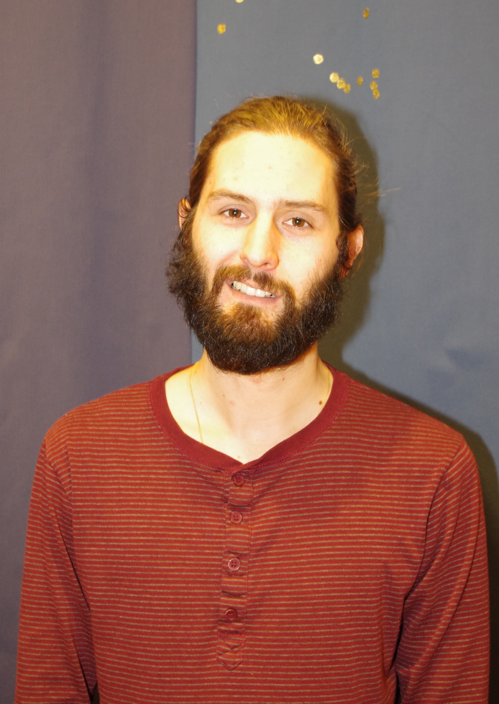
Åldersgrupper: 10-15 år, kl 17-19
16-20 år, kl 19-21

Ledare: Carl Adam Tillberg

Kostnad: 900 kr/10 gånger

Anmälan: Senast 8 januari, vi nedanstående länkar
10-15 år:
www.studieframjandet.se/Kurs/soderkoping/Ungdomsteater-i-soderkoping-10-15-ar/698037/
16-20 år:
www.studieframjandet.se/Kurs/soderkoping/Ungdomsteater-i-Soderkoping-16-20-ar/698112/

Frågor: Carl Gustav Pettersson
070-576 98 31
teatergrupp@teatersythercopie.se

Varmt välkomna!

